四川省计算机学会文件

川计学〔2020〕第38号

四川省计算机学会关于召开
网络安全实践教学研讨会的通知

学会各有关单位：
随着计算机网络的广泛普及应用，网络安全越趋重要，已成为国家安全的重要组成部分，从某种意义上讲没有网络安全，就没有国家安全。网络安全已上升为国家战略。2015年6月，国家正式增设“网络空间安全”为一级学科。
为满足网络安全人才有效供给，解决网络安全教学中的实际问题，提升网络安全专业教师的教学能力，提高网络安全教学质量和水平，使全省高校快出人才、多出人才。四川省计算机学会在政府有关领导机关的指导和支持下，联合业界相关组织及单位，拟在2020年国家网络安全宣传周期间，召开“四川省网络安全实践教学研讨会”。特就有关事项作出通知。
- 会议名称：
四川省网络安全实践教学研讨会
- 组织机构
指导单位：四川省网络安全和信息化委员会办公室
四川省公安厅网络安全保卫总队
主办单位：四川省计算机学会
协办单位：四川省科教兴川促进会
成都安全可靠信息技术联合会
网络安全创新服务基地
承办单位：中网信安科技有限公司
技术支持：成都中网基地科技有限公司
- 会议时间地点：
时间:2020年9月17日（周四） 09:00-17:00。
地点：网络安全创新服务基地，地址：四川省成都市武侯区
西部智谷B区4栋（详见附件2）。
- 参会人员：
省市有关主管部门领导、高校从事网络空间安全的教师、网络安全研究机构的学者及专家。会议规模控制在50人以内（以报名时间先后确定参会资格）。
- 会议内容：
本次研讨会的主题是：网络安全实践教学。大会将围绕这一主题，邀请业内在网络安全实践教学领域具有特色的专家及公司报告、示范及演示网络安全的特色教学手段和进程。为高校本、专科网络安全专业的授课老师提供一个学习借鉴、相互交流、提高能力与水平的机会，从而活跃我省高校网络安全教学研究的学术气氛。
会议议程：
时 间 | 议 程 内 容
08:30-09:00 | 嘉宾签到
09:00-09:05 | 四川省网络安全和信息化委员会办公室领导致辞
09:05-09:10 | 四川省公安厅网络安全保卫总队领导致辞
09:10-10:00 | 《演万变网域、练百战精兵，构建网络安全实践教学体系》
10:00-10:15 | 茶歇
10:15-12:00 | 《实践教学体系及教学实验环境构建》
12:00-14:00 | 午餐、午休
14:00-16:00 | 网络安全实践教学示范课
16:00-16:15 | 茶歇
16:15-17:00 | 交流讨论
17:30-19:30 | 晚餐

- 会议费用：
本次会议免收会议注册费，代表差旅、住宿费用自理。自驾车参
会停车免费。
- 报名：
在规定的时期内参会人员自愿报名并填写报名回执表（详见附件1），单位报名参会人数不限。报名截止时间为2020年9月13日（如50人名额提前报满则名额报满为止）。请收信后按时回执，未回执者会议不予接待。
报名电话：028-85228966
报名邮箱：scy@casit.com.cn
联 系 人：刘诗影 联系电话：13094455475
杨顺璐 联系电话：028-85265829
- 报到时间、地点：
2020年9月17日（星期四） 上午 8:30-9:00。

附件1：四川省网络安全实践教学研讨会报名回执表
附件2：推荐住宿酒店及会场地址

四川省计算机学会
2020年9月7日

主题词：网络安全 研讨会 通知
四川省计算机学会秘书处 2020年9月7日印发
附件1：
四川省网络安全实践教学研讨会报名回执表

参会单位名称
参  会  人 | 姓名 | 职务 | 移动电话 | 电子邮件
说明：请于9月13日前填报并发送电子邮件至scy@casit.com.cn。

附件2：推荐住宿酒店及会场地址

推荐住宿酒店

序号 | 酒店名称 | 地 址 | 星级 | 标间参考价格 | 联系电话
1 | 智谷云尚丽呈华廷酒店 | 武科西四路128号 | 5星级 | 约500元 | 028-87489535
2 | 喆啡酒店 | 武科东二路420号 | 3星级 | 约250-300元 | 028-83345999
3 | 全季酒店  (武侯新城店) | 武兴四路11号 | 3星级 | 约250-300元 | 028-86899222
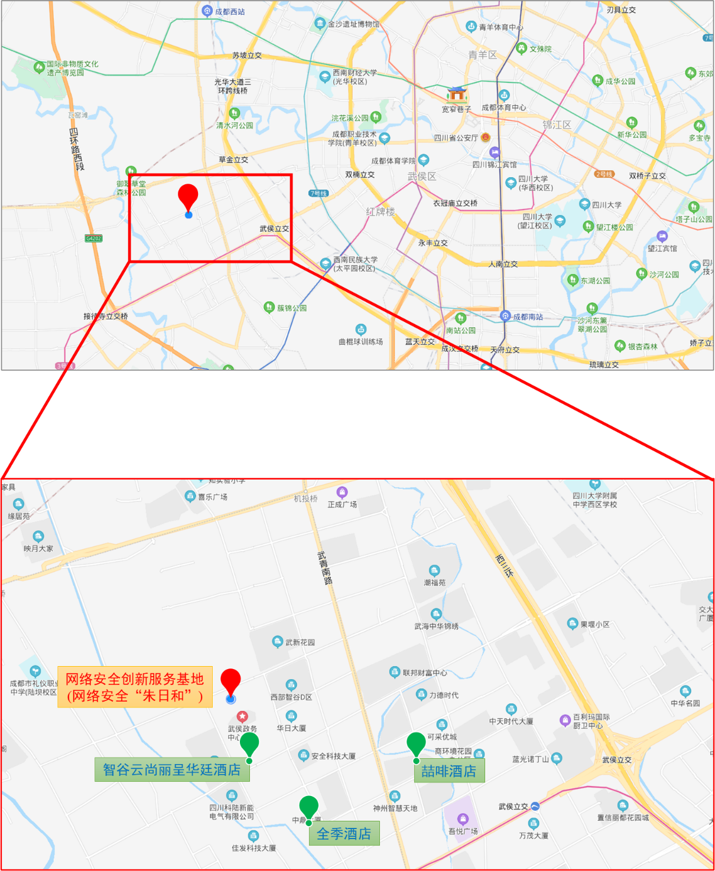
会场地址：四川省成都市武侯区西部智谷B区4栋

